……….………(sz.) napirend

Előterjesztve: Kerületfejlesztési és Településüzemeltetési Bizottsághoz

E L Ő T E R J E S Z T É S

a Képviselő-testület 2016. július 14-i rendkívüli ülésére

Tárgy: Budapest Főváros II. Kerületi Önkormányzat Képviselő – testületének
…../2016.(…….) önkormányzati rendelete változtatási tilalom elrendeléséről a Budapest, II. kerület Riadó utca – Hűvösvölgyi út – Hidász utca által határolt terület 11607/7, 11607/8, 11607/9, 11607/10 hrsz.-ú telkeire

Készítette: Gacsályi Zsolt főépítész

Egyeztetve: Dankó Virág alpolgármester

Látta: dr. Szalai Tibor jegyző

A napirend tárgyalása zárt ülést nem igényel.

Tisztelt Képviselő-testület!

A Budapest, II. kerület Riadó utca – Hűvösvölgyi út – Hidász utca által határolt terület 11607/7, 11607/8, 11607/9, 11607/10 hrsz.-ú telkeire vonatkozó korábbi változtatási tilalom hatálytalanításra került, mert a korábbi tilalom elrendeléséről szóló rendelet egy olyan feladat (a tilalommal érintett területre vonatkozólag a KVSZ-felülvizsgálata/módosítása) elvégzéséhez kötötte a feloldást, amely a vonatkozó szabályok alapján már nem lehetséges.

A kerület városi szövetében jelentős összefüggő területet képviselő ingatlancsoport a korábbi fővárosi- és kerületi fejlesztési tervekben is kitüntetett figyelmet és lehetőséget kapott.
A megkezdett új Településfejlesztési Koncepció (TK) és az azzal összhangban készülő Kerületi Építési Szabályzat (KÉSZ) megalkotása során szükségesnek tartom, az érintett tömb (ingatlancsoport) adottságainak és lehetőségeinek részletes vizsgálatát és új szabályozási terv elfogadását.

A szabályozási terv készítésének idejére változtatási tilalom elrendelését javaslom.

Kérem a Képviselő-testületet, alkossa meg rendeletét a Budapest, II. kerület Riadó utca – Hűvösvölgyi út – Hidász utca által határolt terület 11607/7, 11607/8, 11607/9, 11607/10 hrsz.-ú telkeire vonatkozó változtatási tilalom elrendeléséről.

A rendelet elfogadása minősített többségű szavazati arányt igényel!

Budapest, 2016. július 13.

Dr. Láng Zsolt
polgármester
Budapest Főváros II. Kerületi Önkormányzat Képviselő – testületének …../2016.(…….) önkormányzati rendelete
változtatási tilalom elrendeléséről a Budapest, II. kerület Riadó utca – Hűvösvölgyi út – Hidász utca által határolt terület 11607/7, 11607/8, 11607/9, 11607/10 hrsz.-ú telkeire

Budapest Főváros II. Kerületi Önkormányzat Képviselő-testülete Magyarország Alaptörvénye 32. cikk (1) bekezdés a) pontjában kapott felhatalmazás alapján és a Magyarország helyi önkormányzatairól szóló 2011. évi CLXXXIX. törvény 23. § (5) bekezdés 5. pontjában meghatározott feladatkörében eljárva, figyelemmel az épített környezet alakításáról és védelméről szóló 1997. évi LXXVIII. törvény 21. § (1) bekezdésében kapott felhatalmazás alapján, a következőket rendeli el:
1. §
Budapest Főváros II. Kerületi Önkormányzat Képviselő-testülete az új Bp., II. Kerületi Építési Szabályzat (továbbiakban KÉSZ) elkészítésének időszakára változtatási tilalmat rendel el Budapest, II. kerület Riadó utca – Hűvösvölgyi út – Hidász utca által határolt terület 11607/7, 11607/8, 11607/9, 11607/10 hrsz.-ú ingatlanokra, a jelen rendelet 1. mellékletében megjelöltek szerint.
2. §
A változtatási tilalommal érintett területen a tilalom fennállásáig az épített környezet alakításáról és védelméről szóló 1997. évi LXXVIII. törvény 22.§ (1) bekezdése szerint kell eljárni.
3. §
A jelen rendelettel szabályozott változtatási tilalom a KÉSZ jelen rendelet 1. §-ában meghatározott területre vonatkozó felülvizsgálatának elfogadásakor, de legkésőbb 2019. 07. 15-én megszűnik.
4. §
Ez a rendelet 2016. július 15. napján lép hatályba.

…………………………… | ……………………………
Dr. Láng Zsolt  polgármester | dr. Szalai Tibor  jegyző

INDOKOLÁS
1-3. §-hoz
Az Önkormányzat, a településrendezési feladatok megvalósulása érdekében élni kíván, az épített környezet alakításáról és védelméről szóló 1997. évi LXXVIII. törvény vonatkozó előírásai szerinti változtatási tilalom elrendelésének lehetőségével.
A kerület városi szövetében jelentős összefüggő területet képviselő ingatlancsoport a korábbi fővárosi- és kerületi fejlesztési tervekben is kitüntetett figyelmet és lehetőséget kapott.
A megkezdett új Településfejlesztési Koncepció (TK) és az azzal összhangban készülő Kerületi Építési Szabályzat (KÉSZ) megalkotása során szükséges az érintett tömb (ingatlancsoport) adottságainak és lehetőségeinek részletes vizsgálata és új szabályozási terv elfogadása. A Képviselő-testület a változtatási tilalmat a felülvizsgálat idejére rendeli el.
4. §-hoz
A hatályba léptető rendelkezést tartalmazza.
…/2016.(… . … .) önkormányzati rendelet 1. melléklete
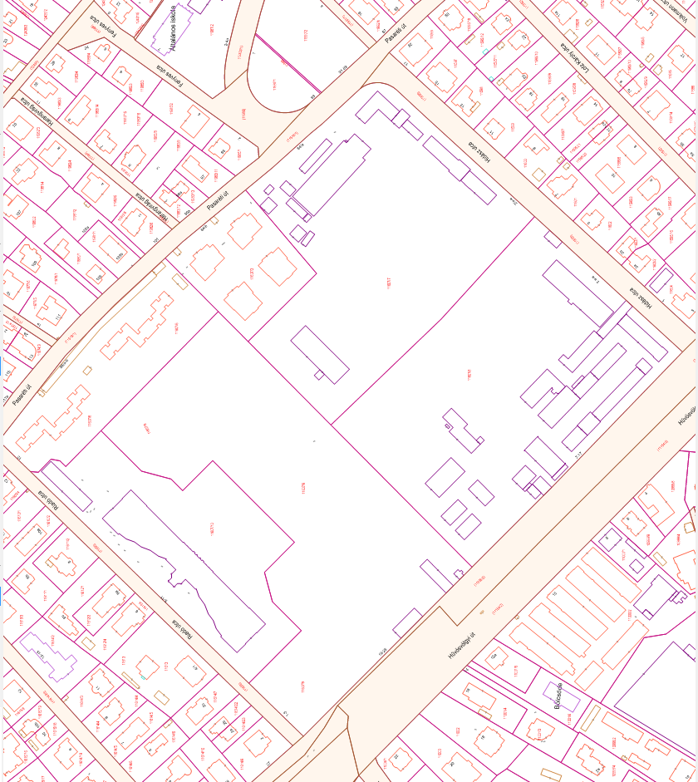
É

